Rewalidacja-logopedia

ZAJĘCIA ROZWIJAJĄCE KREATYWNOŚĆ

Proszę wykonać z dostępnych w domu materiałów np. kartonika od herbaty, kartonika po napoju, po mleku itp. karmnik dla ptaszków.
ZAJĘCIA ROZWIJAJĄCE KREATYWNOŚĆ
Przeczytaj wiersz Artura Oppmana „Odlatują ptaki „
Odpowiedz na pytanie O jakich ptakach mowa w wierszu ?
Liść pożółkły spada z drzewa
chłodny wietrzyk wieje
chór ptaszęcy już nie śpiewa
ścichły lasy, knieje.
Słonko bladsze rankiem wstaje
na niebieskie szlaki.
Posmutniały nasze gaje -
- odlatują ptaki.
Już gromadką mkną bociany
w niebieskie przestworze.
Lecą kędyś w kraj nieznany
za dziesiąte morze.
Puste gniazda zostawiły
nad wieśniaczą strzechą.
Ich znajomy klekot miły
niesie z wiatrem echo.
Artur Oppman
ZAJĘCIA ROZWIJAJĄCE KREATYWNOŚĆ
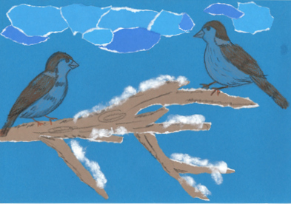
Na podstawie przedstawionego obrazka wykonaj pracę plastyczną -ptaki w jesiennej sceneri (zamiast waty możesz wykorzystać liście )Oczywiście możesz dodać coś od
siebie.

Rewalidacja

Temat: Aktywność fizyczna - co warto widzieć?? Zdrowy styl życia. Piramida żywieniowa.
Witam poniżej przesyłam, krótki filmik, który przybliży nam temat co to jest aktywność fizyczna ? i co dzięki niej poprawiamy?
https://www.youtube.com/watch?v=jgJOS26G1wY&list=RDCMUCUbMQ-kDR4Lk35iqB0byiOQ&index=1
Po obejrzeniu filmu odpowiedz na pytania:
- Co nam daje aktywność fizyczna?
- Ile czasu dziennie powinny być aktywni?
- Czy lekcje wychowania fizycznego są potrzebne.
zdrowy styl życia. Piramida żywieniowa.
Poznaliście już Olę i Stasia! To oni przeprowadzą Was przez przygodę zdrowego stylu życia. Dziś pokażą Wam świat niezwykłej piramidy, która określi co powinniśmy jeść i dlaczego??
https://www.youtube.com/watch?v=ltr6xhuHvO4
Po obejrzeniu filmu odpowiedz na pytania:
- Z jakich części składa się piramida zdrowego życia i aktywności fizycznej ?
- Jakich ważnych składników dostarczają różne produkty umieszczone w piramidzie?
- Które piętro piramidy jest największe i dlaczego??

